Heimadæmi 1

Arnar Sigurðsson

1. Ég hef notað mikið dreifða æfingu, númer 2. Ég læri alltaf jafnt og þétt yfir önnina, horfi á allt, geri öll verkefni og allar æfingar og nota svo nokkra daga fyrir próf til að rifja allt upp. Ég hef líka notað sjálfspróf , sérstaklega þegar ég þarf að muna til dæmis hugtök. Ég var stundum að undirstrika texta í framhaldsskóla en hef ekki gert það eftir að ég kom í háskóla. Ég hreinlega veit ekki hvort það hafi eitthvað virkað en samkvæmt greininni var það ekki mjög góð taktík.
2. Það er líklega töluvert auðveldara að vera í fyrirlestri sem notar ekki virka kennsluaðferð. Þú þarft ekki að vera alveg jafn athugull til að fylgjast með ef kennarinn er bara að mestu að tala og þú situr og horfir á. Fólki finnst það líklega oftar þægilegra en að þurfa að eyða auka orku í að taka þátt í tímanum. Kannski rugla nemendur þessari þæginda tilfinningu við að hafa lært eitthvað og þá eins rugla nemendur óþægindum við virku aðferðina við að hafa ekki skilið efnið.

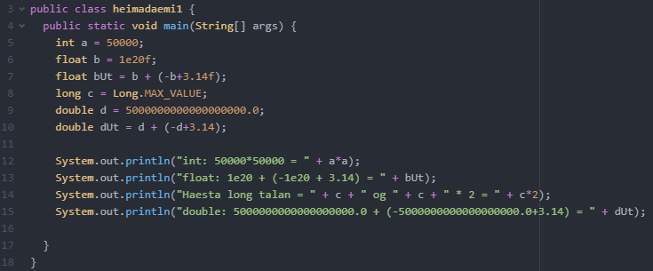

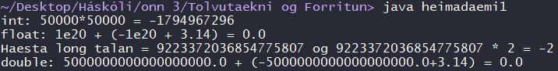

1. Þessi villa myndi ekki koma upp í Java forritunarmáli því Java athugar alltaf hvort að verið sé að fara út fyrir sviðið og sendir exception þegar reynt er að fara t.d. í a[5] þegar fylkið a er bara af stærðinni 2. Þetta gerist ekki í c svo forritari þarf að passa sig á því sjálfur að búa ekki til þessar villur. Með því að fylgjast ekki með því geta forritin orðið hraðvirkari því það þarf ekki að athuga í hvert skipti hvort eitthvað sé komið út fyrir.
2. a) mkdir cprogs

b) cp hello.c cprogs

c) gcc -o hello hello.c

d) ./hello

e) mkdir bins

f) mv hello bins

g) cd 🡪 ./cprogs/bins/hello